МУНИЦИПАЛЬНОЕ БЮДЖЕТНОЕ ОБЩЕОБРАЗОВАТЕЛЬНОЕ УЧРЕЖДЕНИЕ СРЕДНЯЯ ОБЩЕОБРАЗОВАТЕЛЬНАЯ ШКОЛА СЕЛЬСКОГО ПОСЕЛЕНИЯ «ПОСЕЛОК ТОКИ»
Секция Филология

Исследовательский проект по английскому языку
Тема: Праздничные календари Великобритании и России. Сходства и различия

Выполнили:
Ляшенко Алина (7 класс)
Артюбякина Светлана (7 класс)
Маркина Людмила (7 класс)
Санюк Дарья (7 класс)

Руководитель: Кошкина Галина Федоровна,
учитель английского языка

Токи 2016
ОГЛАВЛЕНИЕ
- Введение  - Основная часть | Стр.3
Глава 1. Понятие «праздник». Виды праздников. | Стр.5
Глава 2. Календарь праздников России и Великобритании. | Стр.7
Глава 3. Сравнительный анализ данных, полученных в ходе исследования (Новый год, Рождество). | Стр.10
3. Заключение | Стр.15
Список использованных источников информации | Стр.17
Приложение 1 | Стр. 18
Приложение 2 | Стр. 28
Приложение 3  Приложение 4  Приложение 5 | Стр. 31

Введение
В настоящее время, знание любого иностранного языка обязательно для каждого человека, который хочет, чтобы его считали образованным. Однако, знание языка важно не только как способ общения, но и как способ познания разных культур.
За последние годы в нашей жизни многое изменилось. Но тяга людей к праздникам, желание как-то по-особому отметить то или иное событие осталось неизменным. Мы из года в год отмечаем не только традиционные праздники нашей страны, но пытаемся отметить на свой лад праздники других народов, не зная истории их возникновения. Исходя из этого, можно сказать, что сегодня эта тема актуальна.
Нам не удалось найти литературу по этому вопросу, за исключением книг следующих авторов: Бердяев Н.А. «Истина и откровение», Каменецкая Н.П., Карсавин Л.П. «Восток, Запад и русская идея», Польская Н.М. «Великобритания», Павлоцкий В.М. «Знакомство с Великобританией», Снегирев И.М. «Русские простонародные праздники и суеверные обряды», Томахин Г.Д. «Культура стран английского языка». В основном, мы пользовались статьями из сети Интернет. Из этого следует, что степень изученности проблемы возникновения и празднования знаменательных дат в жизни России и Великобритании достаточно низкая.
Цель данной работы:
- систематизировать знания о праздниках родной страны и страны изучаемого языка – Великобритании;
- на основе полученных данных изготовить настенный календарь праздников Великобритании.
Задачи исследования:
- определить понятие «праздник», указать его виды;
- изучить календари праздников России и Великобритании;
- выявить сходства и различия праздников родной страны и Великобритании на основе сравнения;
- проанализировать полученные данные и сделать вывод о роли праздников в жизни народов России и Великобритании;
- систематизировать собранный материал;
- расширить знания по английскому языку.

Гипотеза:
В России и Великобритании имеются праздники, похожие по смыслу, а также праздники, характерные только для этих стран. Так ли это?

Методы исследования:
- Теоретический - изучение литературы;
- Социологический – опрос учащихся;
- Сравнительный анализ данных исследования.

Практическая значимость работы заключается в возможности использования ее на уроках английского языка и при подготовке к внеклассным мероприятиям. Кроме того, этот материал будет полезен и при проведении недели английского языка. Также эта информация будет востребована другими школьниками при участии в интеллектуальных олимпиадах и конкурсах.

1. Понятие «праздник». Виды праздников

Во все времена у разных народов праздник был особым событием, его выделяли среди остальных будних дней, и он имел особое значение в жизни семьи, всего общества, страны. Не смотря на то, что все праздники в какой-то мере разнообразны, многие из них имеют между собой нечто общее.
Праздник – противопоставление обыденности, любимое во всем мире времяпрепровождение, моменты радости, мгновенья счастья. Праздник - это не только календарное событие, он, скорее, является потребностью души и уместен там, где его ждут.
В работе о творчестве Ф. Рабле, М.М. Бахтин отмечал, что праздник - первичная и неуничтожаемая категория человеческой культуры. В праздник двери дома открыты для гостей в пределе – для всех, для всего мира, в праздник всё изобилие (праздничная еда, одежда, убранство помещения) сохраняется, конечно, и праздничное пожелание всех благ, праздничные тосты, игры и ряженье, праздничный веселый смех, шутки, танцы и т. д.
Задача праздника, как считает М.М. Бахтин, - восстановить нарушенную гармонию между людьми и природой и устранить отчуждение людей от природы и общества. Впечатление от праздника долго хранится в душе человека, являясь для него источником душевных сил.
Одной из основных причин, по которой мы празднуем какие-либо события, является наша потребность вспомнить предков и черты прошлых времён. Празднуя что-либо, мы показываем своё уважение к людям, игравшим роль в историческом процессе страны. Мы обогащаем знания, узнаём много нового из истории и культуры страны. Нации становятся более дружественными, несмотря на различия в религии. В некоторых случаях происходит обмен культурной информацией, когда в культуру одной страны проникает культура другой, заимствуется какой-либо праздник.
Все современные официальные и неофициальные праздники корнями своими уходят в эпоху традиционного общества, где они служили благому делу общин и целых народов.
Условно современные праздники можно разделить на несколько категорий: государственные, народные, религиозные, светские, национальные, семейные, профессиональные и иные.

2. Календарь праздников России и Великобритании
Россия расположена в восточной части Европы и северной части Азии. Административное территориальное деление: государство состоит из 7 федеральных округов, в которые входят – 22 республика, 9 краев, 46 областей, 3 города федерального значения, 1 автономная область и 4 автономных округа, т.е. всего 85 регионов. Население России – многонационально, что, несомненно, отражается в праздничных датах.
Великобритания располагается на Британских островах. Великобритания включает в себя Англию, Шотландию, Уэльс, Северную Ирландию. Это государство уникальное и парадоксальное. В Соединенном Королевстве – Великобритании проживают англичане, шотландцы, валлийцы, ирландцы, и народы эти не похожи один на другой. Народ этого государства гостеприимный, доброжелательный, сохраняет верность традициям, особенностям национального быта.
Изучив календари праздников России и Великобритании, Мы выявили более 100 праздничных дат (диаграмма 1). В британском календаре было обнаружено всего 26 праздников (диаграмма 2), включая государственные праздники, фестивали, религиозные праздники, дни памяти видных деятелей культуры и искусства.

Диаграмма 1
Особенностью доминирующей культуры российского общества являются ценности коллективизма и корпоративизма, что и объясняет наличие огромного количества профессиональных праздников в нашем календаре. К тому же, судя по количеству праздников воинской доблести, можно с уверенностью сказать, что наше государство бережно относится к историческим событиям, свидетельствующим о том, что нашей Родине не раз приходилось отстаивать свои границы, свой суверенитет. Мы помним и чтим память погибших в различных войнах, битвах. Не случайно, особое место в нашем календаре отводится празднику День Победы.

Диаграмма 2
Рассмотрев внимательно диаграмму праздников Великобритании, мы с уверенностью можем сказать, что эта страна уделяет основное внимание религиозным праздникам.
Между народами, населяющими Великобританию, имеются различия: англичане - приверженцы англиканской церкви, шотландцы – пресвитериане, ирландцы – католики. В настоящее время англичане составляют 80 % населения, примерно 15 % - шотландцы, уэльсцы и ирландцы, 5 % - переселенцы из стран Содружества.
Религиозное свободолюбие и свободомыслие у них естественным образом связаны по сей день с бытовым консерватизмом, с неприятием всех и всяческих перемен, со стремлением поддерживать раз и навсегда заведенный порядок жизни.
Нельзя не сказать и о праздниках культуры и спорта, которые являются не менее важными для Британии. Здоровый образ жизни – залог здоровой нации.

3. Сравнительный анализ данных, полученных в ходе исследования

Целью данной работы было сравнение российских и британских праздников. Проанализировав календари праздников России (Приложение 1) и Великобритании (Приложение 2), мы обнаружили немало сходств и различий. Большинство праздников в Великобритании, являются религиозно-ориентированными по сравнению с большим количеством официальных праздников в России. Мы обнаружили праздники, похожие по смыслу, но отмечаемые по-разному (Таблица 1).
Таблица 1
России | Великобритании
1 Мая (Праздник весны и труда) | May Day (Праздник природы и возрождения) (7 мая)
День независимости России (12 июня) | День независимости Шотландии
День народного единства (4 ноября) | День Содружества (12 марта)
День памяти и скорби (22 июня)  День памяти жертв Холокоста (27 января) | День памяти жертв геноцида (24 января)

Анализируя календарь праздничных дат России и Великобритании, мы пришли к выводу, что существует ряд праздников, характерных только для той или иной страны (Таблица 2)
Таблица 2
Россия | Великобритания
- Дни воинской славы и доблести  - Памятные даты разных родов войск (День памяти воинов – интернационалистов, День Солидарности в борьбе с терроризмом)  - Профессиональные праздники  - Праздники науки, просвещения, достижений  - Молодежные праздники  - Праздники символов Российской государственности (День Государственного флага РФ)  - Международный день пожилых людей | - Религиозные праздники (День Святого Дэвида, День Святого Патрика, День всех Святых, день Святого Эндрю)  - Праздники культуры и спорта (День Рождение поэта Роберта Бернса, Апхелио, Флорал Марафон, День подснежника, Уимблдонский теннисный турнир)  - Праздники, связанные с монархом (День рождение королевы Елизаветы II, День рождение монарха)  - Праздники урожая (всемирный день продовольствия, Вальпургиева ночь, Фестиваль виски, Пивной фестиваль в Петербора)  - Всемирный день левшей

Мы провели анкетирование (Приложение 3) среди учащихся 7 класса, в котором приняли участие 20 человек.

На основе полученных данных, наиболее популярным российским праздником является Новый год (27%). Также среди названных праздников были: Рождество (23%), 8 Марта (11%), 23 Февраля (10%). Не забыли и о таких праздниках, как: День Победы (23%), День России (1%), День Матери (7%).
В связи с возросшим интересом к изучению иностранных языков и к культуре (обычаям и традициям) других народов у нас появились и прижились некоторые праздники, отмечаемые в Великобритании.

Учащиеся вспомнили о Дне Святого Валентина (48%), Хэллоуине (52%). Эти праздники россияне заимствовали в 90-х годах ХХ века и отмечаются в основном молодым поколением. Это связано с демократизацией нашего общества, выездом за границу, который стал более свободным и доступным, с общением в сети Интернет.

Самым ярким британским праздником является Рождество (67%). Мы решила проанализировать, чем Рождество в России отличается от Рождества в Великобритании (Таблица 3).
Таблица 3
Традиции и обычаи | Страна
 | Россия | Великобритания
Украшать рождественскую (новогоднюю) елку | + | +
Принимать гостей | + | +
Дарить подарки детям и взрослым | + | +
Помогать бедным и нуждающимся | + | +
Посещать храм в честь праздника | +  (служба длится с вечера до утра) | +  (богослужения совершаются три раза: в полночь, на заре и днем)
Обмениваться поздравительными открытками | - | +
Выставлять в храмах для поклонения ясли, в которые помещается фигурка  Младенца Иисуса. | - | +
Использовать обряды, ряжения | + | +
Украшать окна сельских домов свечами | - | +
Встречать Рождество в семейном кругу | + | +

Из этой таблицы видно, что рождественские традиции и обычаи России и Великобритании имеют сходства: празднично украшать елки, дарить подарки на Рождество, помогать бедным и нуждающимся, устраивать костюмированные гуляния для отпугивания потусторонней силы, колядовать, посещать храм в честь праздника, принимать гостей. Но есть и некоторые различия: украшают окна сельских домов свечами, выставляют в храмах для поклонения ясли, в которые помещается фигурка Младенца Иисуса, обмениваются поздравительными открытками только в Великобритании.

Заключение
Проанализировав праздничные даты России и Великобритании, сравнивая две культуры, мы пришли к выводу, что праздники играют значительную социальную роль, как в жизни русского, так и британских народов. Прежде всего:
- они способствуют консолидации людей, поддерживают в них чувство коллективизма;
- играют информационно-образовательную функцию (знания, обмен впечатлениями о событиях и странах и т.д.);
- дают психологическую разрядку (особенно характерно для России: создавали иллюзию равенства, снимали социальную напряженность в обществе);
- демонстрируют творческие возможности и способности людей.
Однако процессы глобализации и культурной динамики, как показывает практика, не ведут к формированию единой мировой культуры. Современная культура остается множеством самобытных культур, находящихся в диалоге и взаимодействии друг с другом. Культурные изменения ведут только к универсализации, но никак не к однообразию.
Все культуры подчиняются законам коммуникации. Поэтому все большее значение приобретают способность к пониманию чужой культуры и точек зрения, критический анализ оснований собственного поведения, признания чужой культурной самобытности.
Совершив интересную экскурсию в историю праздников, мы узнали много нового и интересного о том, как возникли праздники, как они празднуются в России и как в Великобритании, пополнили свои знания богатым страноведческим материалом, узнали много полезной информации об их традициях.
Полагаем, что работа будет полезной для любого человека, который изучает английский язык и хочет больше знать о культуре Великобритании. Результаты исследования могут быть использованы во время уроков при изучении страноведческого материала по данной теме. Также мы считаем, что было бы действительно полезным для культурного понимания между нашими двумя странами, если бы мы знали больше друг о друге.

Список использованной литературы
- Бердяев Н.А. «Истина и откровение», СПб., 1996
- «Большой иллюстрированный справочник. Страны и континенты», - М.: «Махаон»,2005.
- БЭС, - М.: «Просвещение», 2007.
- Карсавин Л.П. Восток, Запад и русская идея. Пг., 1992.
- Павлоцкий В.М. «Знакомство с Великобританией», Базис ИПЦ «Каро», С.-П., 2000.
- Польская Н.М. «Великобритания», М., «Мысль», 1986.
- Снегирев И.М. «Русские простонародные праздники и суеверные обряды», М., 1990.
- Томахин Г.Д. «Культура стран английского языка» ИЯШ № 1/1997.

Приложение 1
Календарь праздников России

Государственные и профессиональные праздники России в 2016 году

Праздники в январе 2016 года
 | ПН | ВТ | СР | ЧТ | ПТ | СБ | ВС
 |  |  |  |  | 1 | 2 | 3
 | 4 | 5 | 6 | 7 | 8 | 9 | 10
 | 11 | 12 | 13 | 14 | 15 | 16 | 17
 | 18 | 19 | 20 | 21 | 22 | 23 | 24
 | 25 | 26 | 27 | 28 | 29 | 30 | 31
- 1 января 2016 – Новый 2016 Год
- 1 января 2016 – Международный день похмелья
- 7 января 2016 – Праздник Рождества Христова
- 11 января 2016 – День заповедников
- 12 января 2016 – День работника прокуратуры Российской Федерации
- 13 января 2016 – День Российской печати
- 14 января 2016 – Cтарый Новый год
- 19 января 2016 – Крещение - праздник Богоявления
- 21 января 2016 – День инженерных войск
- 25 января 2016 – Татьянин день. День студентов.
- 25 января 2016 – День штурмана военно-морского флота
- 27 января 2016 – 72 годовщина снятия блокады Ленинграда.

Праздники в феврале 2016 года
 | ПН | ВТ | СР | ЧТ | ПТ | СБ | ВС
 | 1 | 2 | 3 | 4 | 5 | 6 | 7
 | 8 | 9 | 10 | 11 | 12 | 13 | 14
 | 15 | 16 | 17 | 18 | 19 | 20 | 21
 | 22 | 23 | 24 | 25 | 26 | 27 | 28
 | 29
- 2 февраля 2016 – 73 годовщина разгрома немецко-фашистких войск под Сталинградом
- 8 февраля 2016 - Китайский Новый год, наступает год Обезьяны
- 8 февраля 2016 – День российской науки
- 10 февраля 2016 – День дипломатического работника
- 14 февраля 2016 – День Святого Валентина. День всех влюбленных
- 15 февраля 2016– Сретенье
- 23 февраля 2016 – День Защитника Отечества

Праздники в марте 2016 года
 | ПН | ВТ | СР | ЧТ | ПТ | СБ | ВС
 |  | 1 | 2 | 3 | 4 | 5 | 6
 | 7 | 8 | 9 | 10 | 11 | 12 | 13
 | 14 | 15 | 16 | 17 | 18 | 19 | 20
 | 21 | 22 | 23 | 24 | 25 | 26 | 27
 | 28 | 29 | 30 | 31
- 1 марта 2016 года - Первый день весны
- 3 марта - Всемирный день писателя
- 6 марта 2016 – День работников геодезии и картографии (первое воскресенье марта)
- 7 марта 2016 – Масленица 2016 - проводы зимы
- 8 марта 2016 – Международный Женский День
- 9 марта - Международный день ди-джея
- 10 марта 2016 – День архивов
- 11 марта 2016 - День работников наркоконтроля
- 12 марта 2016 – День работника юстиции
- 15 марта 2016 – Всемирный день защиты прав потребителя
- 15 марта 2016 - День работников ЖКХ
- 20 марта 2016 - Всемирный день астрологии
- 23 марта 2016 - День метеоролога
- 25 марта 2016 – День работников культуры России
- 27 марта 2016 – День внутренних войск МВД России

Праздники в апреле 2016 года
 | ПН | ВТ | СР | ЧТ | ПТ | СБ | ВС
 |  |  |  |  | 1 | 2 | 3
 | 4 | 5 | 6 | 7 | 8 | 9 | 10
 | 11 | 12 | 13 | 14 | 15 | 16 | 17
 | 18 | 19 | 20 | 21 | 22 | 23 | 24
 | 25 | 26 | 27 | 28 | 29 | 30
- 1 апреля 2016 – День смеха
- 2 апреля 2016 – День единения народов Беларуси и России
- 4 апреля 2016 - День вебмастера
- 3 апреля 2016 – День Геолога (первое воскресенье апреля)
- 7 апреля 2016 – Благовещение
- 12 апреля 2016 – День Авиации и Космонавтики
- 23 апреля 2016 - Всемирный день книги
- 24 апреля 2016 – Вербное Воскресенье
- 30 апреля 2016 – День пожарной охраны

Праздники в мае 2016 года
 | ПН | ВТ | СР | ЧТ | ПТ | СБ | ВС
 |  |  |  |  |  |  | 1
 | 2 | 3 | 4 | 5 | 6 | 7 | 8
 | 9 | 10 | 11 | 12 | 13 | 14 | 15
 | 16 | 17 | 18 | 19 | 20 | 21 | 22
 | 23 | 24 | 25 | 26 | 27 | 28 | 29
 | 30 | 31
- 1 мая 2016 – Праздник весны и труда
- 1 мая 2016 – Пасха: Светлое Христово Воскресенье
- 5 мая 2016 - День водолаза
- 7 мая 2016 – День Радио
- 8 мая 2016 – Красная Горка. Фомина неделя
- 9 мая 2016 – День Победы. 71 годовщина Великой Победы.
- 15 мая 2016 - День работников метрополитена
- 18 мая 2016 – Международный день музеев
- 18 мая 2016 года - день балтийского флота
- 24 мая 2016 – День славянской письменности и культуры
- 25 мая 2016 - Праздник последнего звонка
- 25 мая 2016 - День филолога
- 27 мая 2016 – Всероссийский день библиотек
- 27 мая 2016 – День Сварщика (последняя пятница мая)
- 26 мая 2014 – День российского предпринимателя
- 28 мая 2016 – День Пограничника
- 29 мая 2016 – День Военного Автомобилиста
- 29 мая 2016 – День Химика (последнее воскресенье мая)

Праздники в июне 2016 года
 | ПН | ВТ | СР | ЧТ | ПТ | СБ | ВС
22 |  |  | 1 | 2 | 3 | 4 | 5
23 | 6 | 7 | 8 | 9 | 10 | 11 | 12
24 | 13 | 14 | 15 | 16 | 17 | 18 | 19
25 | 20 | 21 | 22 | 23 | 24 | 25 | 26
26 | 27 | 28 | 29 | 30
- 1 июня 2016 – Международный День защиты детей
- 1 июня 2016 – День Военно-транспортной авиации России
- 5 июня 2016 – День Мелиоратора (первое воскресенье июня)
- 6 июня 2016 – Пушкинский день России
- 8 июня 2016 – День социального Работника
- 9 июня 2016 года - Вознесение Господне
- 12 июня 2016 – День России
- 12 июня 2016 – День работников легкой промышленности (второе воскресенье июня)
- 13 июня 2016 - День пивовара
- 13 июня 2016 - День мебельщика
- 14 июня 2016 – День работников миграционной службы
- 19 июня 2016 – День медицинского работника (третье воскресенье июня)
- 19 июня 2016 – День Святой Троицы
- 21 июня 2016 - Международный день отца
- 22 июня 2016 – День памяти и скорби - 75 годовщина начала Великой Отечественной Войны.
- 25 июня 2016 – День дружбы и единения славян
- 25 июня 2016 – День Изобретателя и рационализатора (последняя суббота июня)
- 27 июня 2016 – День молодежи России

Праздники в июле 2016 года
 | ПН | ВТ | СР | ЧТ | ПТ | СБ | ВС
26 |  |  |  |  | 1 | 2 | 3
27 | 4 | 5 | 6 | 7 | 8 | 9 | 10
28 | 11 | 12 | 13 | 14 | 15 | 16 | 17
29 | 18 | 19 | 20 | 21 | 22 | 23 | 24
30 | 25 | 26 | 27 | 28 | 29 | 30 | 31
- 2 июля 2016 - День спортивного журналиста
- 3 июля 2016 – День ГАИ (ГИБДД)
- 3 июля 2016 – День морского и речного флота (первое воскресенье июля)
- 6 июля 2016 - Всемирный день поцелуя
- 7 июля 2016 - Ивана Купала
- 8 июля 2016 - день любви и верности
- 10 июля 2016 - День рыбака (второе воскресенье июля)
- 11 июля 2016 – Ураза-байрам
- 12 июля 2016 – День Российской почты
- 17 июля 2016 – День Металлурга (третье воскресенье июля)
- 23 июля 2016 – День работника торговли (четвертая суббота июля)
- 28 июля 2016 – День PR-специалиста
- 31 июля 2016 - День системного администратора
- 31 июля 2016 – День военно-морского флота (последнее воскресенье июля)

Праздники в августе 2016 года
 | ПН | ВТ | СР | ЧТ | ПТ | СБ | ВС
31 | 1 | 2 | 3 | 4 | 5 | 6 | 7
32 | 8 | 9 | 10 | 11 | 12 | 13 | 14
33 | 15 | 16 | 17 | 18 | 19 | 20 | 21
34 | 22 | 23 | 24 | 25 | 26 | 27 | 28
35 | 29 | 30 | 31
- 1 августа 2016 – День инкассатора
- 1 августа 2016 – День тыла Вооруженных Сил Российской Федерации
- 2 августа 2016 – День десантника ( День ВДВ)
- 6 августа 2016 – День Железнодорожных войск
- 7 августа 2016 – День Железнодорожника (первое воскресенье августа)
- 12 августа 2016 – День Военно-Воздушных Сил. День ВВС
- 13 августа 2016 – День спортсмена (вторая суббота августа)
- 14 августа 2016 – День Строителя (второе воскресенье августа)
- 15 августа 2016 - День археолога
- 19 августа 2016 – Преображение Господне (11 двунадесятый праздник)
- 21 августа 2016 – День Авиации (третье воскресенье августа)
- 22 августа 2016 – День Государственного флага Российской Федерации
- 22 августа 2016 – День победы советских войск в Курской битве
- 27 августа 2016 – День кино России
- 28 августа 2016 – Успение Пресвятой Богородицы
- 28 августа 2016 – День Шахтера (последнее воскресенье августа)
- 29 августа 2016 - День Спецназа ВС России

Праздники в сентябре 2016 года
 | ПН | ВТ | СР | ЧТ | ПТ | СБ | ВС
 |  |  |  | 1 | 2 | 3 | 4
 | 5 | 6 | 7 | 8 | 9 | 10 | 11
 | 12 | 13 | 14 | 15 | 16 | 17 | 18
 | 19 | 20 | 21 | 22 | 23 | 24 | 25
 | 26 | 27 | 28 | 29 | 30
- 1 сентября 2016 – День Знаний
- 2 сентября 2016 – День Российской Гвардии
- 2 сентября 2016 – День патрульно-постовой службы (день ППС)
- 4 сентября 2016 – День Нефтяника (первое воскресенье сентября)
- 8 сентября 2016 – День финансиста
- 11 сентября 2016 – День Танкиста (второе воскресенье сентября)
- 13 сентября 2016 - Курбан Байрам
- 18 сентября 2016 - День секретаря
- 18 сентября 2016 – День работников Леса (третье воскресенье сентября)
- 21 сентября 2016 – Рождество Пресвятой Богородицы
- 25 сентября 2016 – День Машиностроителя (последнее воскресенье сентября)
- 27 сентября 2016 – Воздвижение креста Господня
- 27 сентября 2016 – День воспитателя
- 30 сентября 2016 – День Интернета России

Праздники в октябре 2016 года
 | ПН | ВТ | СР | ЧТ | ПТ | СБ | ВС
39 |  |  |  |  |  | 1 | 2
40 | 3 | 4 | 5 | 6 | 7 | 8 | 9
41 | 10 | 11 | 12 | 13 | 14 | 15 | 16
42 | 17 | 18 | 19 | 20 | 21 | 22 | 23
43 | 24 | 25 | 26 | 27 | 28 | 29 | 30
44 | 31
- 01 октября 2016 – День Сухопутных войск России
- 01 октября 2016 – Международный день пожилых людей
- 02 октября 2016 – День Учителя (первое воскресенье октября)
- 04 октября 2016 – День военно-космических сил России
- 04 октября 2016 – День войск гражданской обороны. День МЧС
- 5 октября 2016 – День работников уголовного розыска
- 6 октября 2016 – День российского страховщика
- 9 октября 2016 – День работника сельского хозяйства (второе воскресенье октября)
- 14 октября 2016 - Праздник Покрова Богородицы
- 16 октября 2016 – День работника пищевой промышленности (третье воскресенье октября)
- 20 октября 2016 – День войск связи вооруженных сил РФ
- 24 октября 2016 – День соединений и частей специального назначения
- 25 октября 2016 – День таможенника России
- 28 октября 2016 - День армейской авиации России
- 29 октября 2016 – День работников службы вневедомственной охраны МВД
- 30 октября 2016 – День инженера-механика
- 30 октября 2016 – День памяти жертв политических репрессий
- 30 октября 2016 – День автомобилиста (последнее воскресенье октября)
- 31 октября 2016 - Хэллоуин

Праздники в ноябре 2016 года
 | ПН | ВТ | СР | ЧТ | ПТ | СБ | ВС
44 |  | 1 | 2 | 3 | 4 | 5 | 6
45 | 7 | 8 | 9 | 10 | 11 | 12 | 13
46 | 14 | 15 | 16 | 17 | 18 | 19 | 20
47 | 21 | 22 | 23 | 24 | 25 | 26 | 27
48 | 28 | 29 | 30
- 4 ноября 2016 – День народного единства
- 5 ноября 2016 – День военного разведчика
- 6 ноября 2016 – День судебного пристава
- 7 ноября 2016 – День Октябрьской революции 1917 года
- 7 ноября 2016 – День согласия и примирения
- 10 ноября 2016 – День полиции России (день милиции)
- 11 ноября 2016 – День памяти погибших в первой мировой войне
- 13 ноября 2016 – День войск радиационной, химической и биологической защиты
- 14 ноября 2016 – День социолога
- 15 ноября 2016 – Всероссийский день призывника
- 19 ноября 2016 – День ракетных войск и артиллерии
- 21 ноября 2016 – День работника налоговых органов
- 21 ноября 2016 – День бухгалтера
- 22 ноября 2016 – День психолога
- 27 ноября 2016 – День оценщика
- 27 ноября 2016 – День Морской пехоты
- 27 ноября 2016 – День Матери России (День Матерей)
- 30 ноября 2016 – Международный день защиты информации

Праздники в декабре 2016 года
 | ПН | ВТ | СР | ЧТ | ПТ | СБ | ВС
48 |  |  |  | 1 | 2 | 3 | 4
49 | 5 | 6 | 7 | 8 | 9 | 10 | 11
50 | 12 | 13 | 14 | 15 | 16 | 17 | 18
51 | 19 | 20 | 21 | 22 | 23 | 24 | 25
52 | 26 | 27 | 28 | 29 | 30 | 31
- 2 декабря 2016 – День банкира
- 3 декабря 2016 – День юриста
- 4 декабря 2016 – Введение в храм Пресвятой Богородицы
- 4 декабря 2016 – День информатики
- 12 декабря 2016 – День Конституции Российской Федерации
- 15 декабря 2016 – День памяти журналистов, погибших при исполнении профессиональных обязанностей
- 15 декабря 2016 – День работников ЗАГСа.
- 17 декабря 2016 – День ракетных войск стратегического назначения.
- 19 декабря 2016 – День риэлтора.
- 20 декабря 2016 – День работника органов государственной безопасности РФ (День ФСБ)
- 22 декабря 2016 – День Энергетика
- 23 декабря 2016 – День Дальней авиации ВВС России
- 27 декабря 2016 – День спасателя Российской Федерации

Приложение 2
Календарь праздников Великобритании
Holidays in Great Britain
Each month has definitely one or more holidays, celebrated throughout Great Britain or just in some parts of the Kingdom. Let’s see
January
The main holiday of this month is New Year’s Day celebrated on the First of January. To be exact the party begins on the 31st December and lasts to the next morning or even day. Members of the families give each other the presents and everyone makes a wish for the next year.
February
The main holiday of this month is St. Valentine’s Day, celebrated on 14th of February. It is a day of love, celebration of romance. Most of the UK people try to go out for dinner with their sweethearts and give them some presents – flowers, chocolate or Valentine’s card.
March
30th of March is celebrated throughout the UK as a Mother’s Day. It is a day to thank mothers for everything they do during the year. British give their mothers gifts or cards, cook a meal for them or treat them to a day out.
April
On the 1st of April Britain celebrates April Fools’ Day. For the only one day of the year it is encouraged to play tricks and practical jokes. Even mass media often feature fake stories. If you want to reveal the joke, you just say ‘April fool!’!
May
5th and 26th of May are Bank holidays in Great Britain. Two Mondays of this month are the day off work and school for British. They spend it outdoors enjoying the spring weather (if they are lucky, of course).
June
The 15th of June is the Father’s Day. It is a day to show appreciation to grandfathers, fathers and stepfathers. People in Great Britain give their fathers gifts or cards, go out for drinks or have a meal together.
July
23rd of July is a day when the Commonwealth Games begin (in 2014). It is the large sport event, which take place every four years.
August
On 25th of August British celebrate Notting Hill Carnival. It is held in London and considered as Europe’s biggest street festival.
September
Around 23-25th of September (the date depends on the Moon calendar) British celebrate Harvest Festival. This is the day of celebration of the food grown on the land.
October
The 31st of October is one of the favorite children’s holidays – Halloween. Most of grownups like it too. Children carve pumpkins and go trick-or-treating, older people go to the parties. The most important thing is to dress up properly – as gruesomely as you can.
November

5th of November is the Bonfire Night. This day marks the anniversary of Guy Fawks who failed Gunpowder Plot. This day is commemorated with displays of fireworks.
December
On 25th of December British people celebrate Christmas, even if they are not really religious. Christmas became family holiday with Christmas tree decorating, traditional Christmas dinner and presents.

Приложение 3
Анкетирование
- What holydays are the most popular in Russia?
- What holydays are the brightest in Great Britain?
- What British holydays appeared and settled down in Russia?

Приложение 4
Фотоприложение
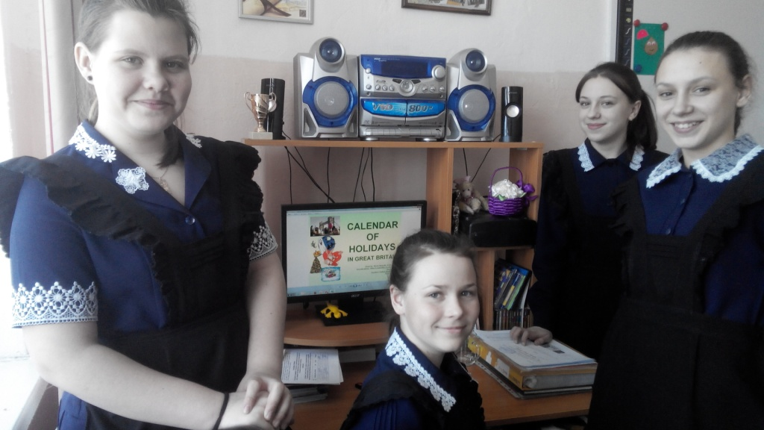
Дизайн титульной страницы календаря праздников Великобритании готов.
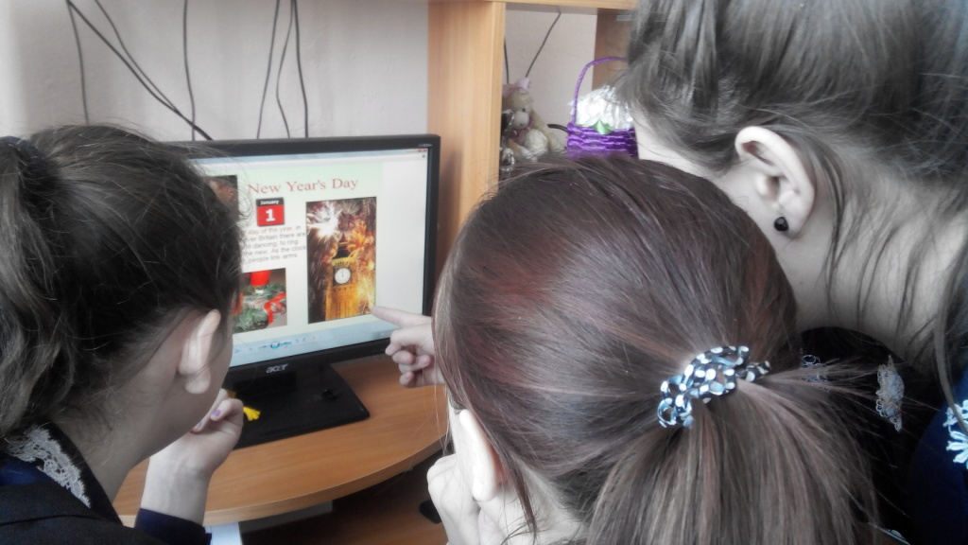
Исследовательская группа работает над листом календаря, посвященном Новому году.

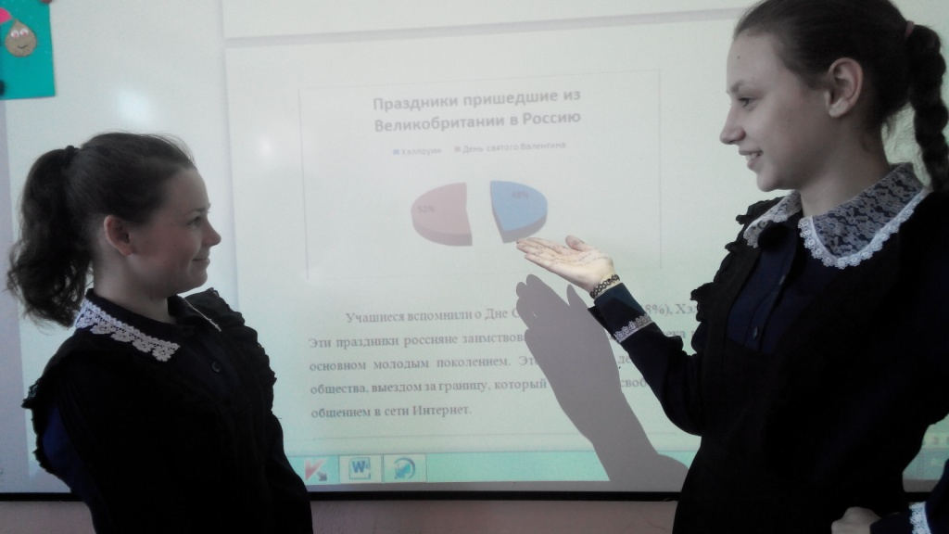
Первая микрогруппа семиклассниц научилась применять диаграммы в своей работе.
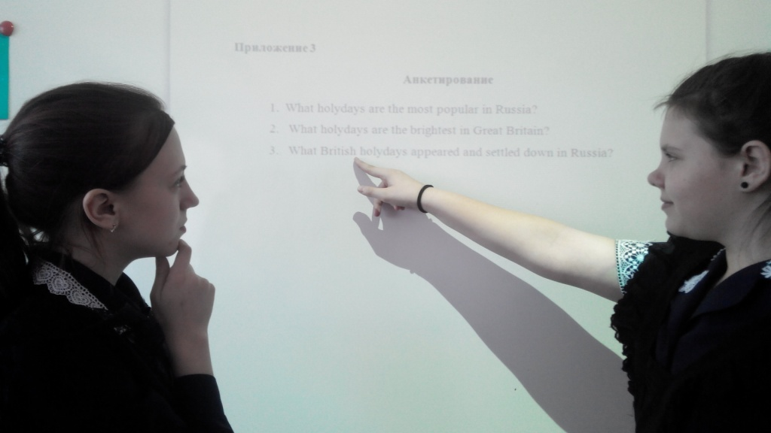
Вторая микрогруппа работает над правильностью перевода вопросов анкеты.
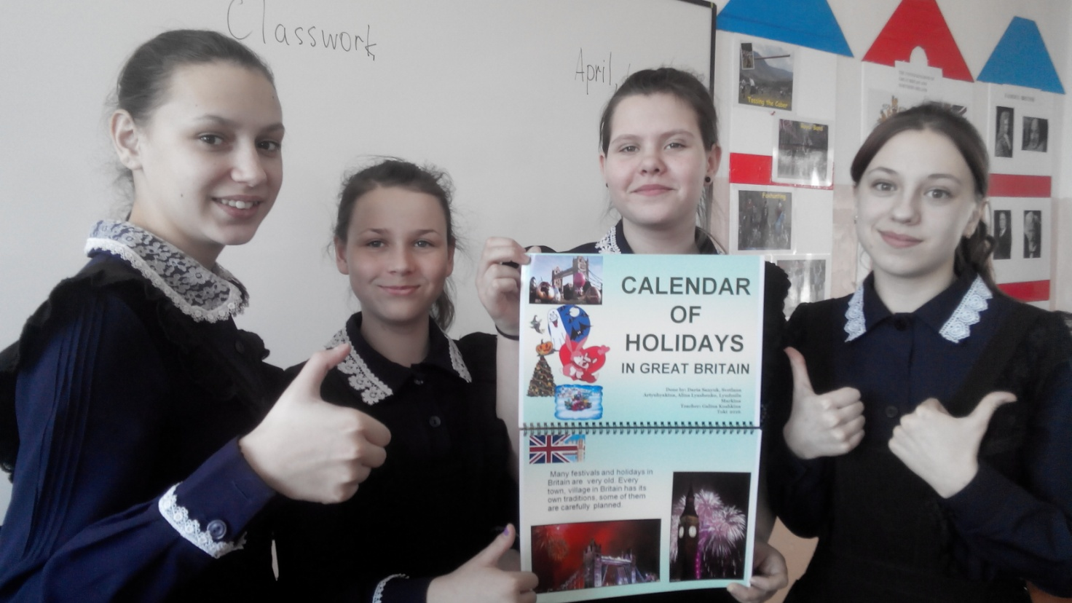
Календарь праздников Великобритании готов и нравится участникам исследования.

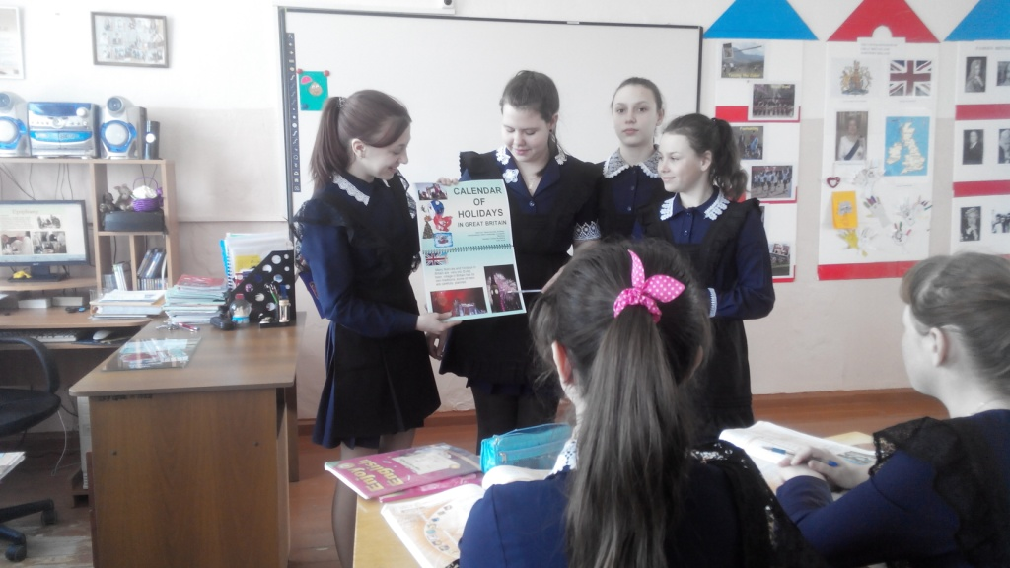
Исследовательская группа знакомит одноклассников с продуктом исследовательской работы.
Приложение 5
Продукт проекта
